ПРОТОКОЛ № 2
заседания комиссии по делам несовершеннолетних и защите их прав
администрации Грозненского муниципального района

07.02.2019 г. 11ч. с.Толстой-Юрт
Актовый зал

Присутствовал и:

Председатель комиссии: - Баудинов З.Ш.
Зам. председателя комиссии - Абдулазиев А.Ш. Ответственный секретарь: - Батаев Р. А.

Члены комиссии:
- начальник ПДН ОМВД по Грозненскому району;
- Джамалханов А.А.
- Шахмурзаева М.М.
- Юсупова З.А.
- Маликова А.М.
- Джамалдаев Ш.Х
- Хатуев Р.С.
- Матаева Р.Э.
- Саралиев И.С.
- Хакиева Д.О.
- начальник отдела опеки и попечительства;
- зам. директора ЦЗН Грозненского муниципального района;
- начальник отдела культуры;
- представитель Министерства ЧР по делам
молодежи по грозненскому району;
- зам. гл. врача ЦРБ, педиатр;
- старший специалист 1-го УО Грозненского муниципального района;
-ГК У (КЦСОН)
- начальник ОТ и СР района;
Приглашенные: Закриев С.С. - помощник прокурора района
Приглашенные родители: Темирсултанова LLT, Ютаева 3., Эдихаджиев И., Цинцаева Э., Цинцаева А., Цицаев X., Хакиева М., Салаев И., Мингебаева 3., Мальцагова А., Исаев А., Имаев X., Бекоева Л., Алиев Р., Яхъяева Р., Шовлахов Р., Яхъяев X., Чолаева М, Миназов Р., Мазлакова Э., Курбанова Р., Дукаев А., Дениев А., Дашаева М., Геланиева М., Асхабова 3., Абубакарова X., Абдулкадырова М.
Повестка дня.
- Рассмотрение 28 дел об административных правонарушениях.
- О состоянии безнадзорности и правонарушений несовершеннолетних в Грозненском муниципальном районе за
- год и мерах по улучшению работы по профилактике правонарушений и преступлений среди несовершеннолетних в
- году.
По первому вопросу выступил: ответственный секретарь - Батаев Р.А.
Сегодня мы рассматриваем 28 дел об административных правонарушениях, все родители были оповещены, но не все явились на заседание.
Выступил: Закриев С.С. - как следует из представленных доказательств в частности протокола об административном правонарушении и объяснения лица, в отношении которого ведется производство по делу об административном правонарушении: Темирсултанова Ш., Ютаева 3.,
Эдихаджиев И, Цинцаева Э., Цинцаева А., Цицаев X, Хакиева М., Силаев И., Мингебаева 3., Мальцагова А., Исаев А., Имаев X, Бекоева Л., Алиев Р., Яхьяева Р., Шовлахов Р., Яхьяев X, Чолаева М, Миназов Р., Мазлакова 3., Курбанова Р., Дунаев А., Дениев А., Дашаева М, Геланиева М, Асхабова 3., Абубакарова X, Абдулкадырова М. - усматривается вина в совершении административного правонарушения, предусмотренного ч.1 ст. 5.35 КоАП РФ. Полученные по делу доказательства являются законными и обоснованными.
Решили по первому вопросу: в отношении граждан - Темирсултанова Ш., Ютаева 3., Эдихаджиев И., Цинцаева Э., Цинцаева А., Цицаев X, Хакиева М, Салаев И., Мингебаева 3., Мальцагова А., Исаев А., Имаев X, Бекоева Л., Алиев Р., Яхьяева Р., Шовлахов Р., Яхъяев X, Чолаева М, Миназов Р., Мазлакова Э., Курбанова Р., Дунаев А., Дениев А., Дашаева М., Геланиева М., Асхабова 3., Абубакарова X, Абдулкадырова М. - вынесены предупреждения.
По второму вопросу выступил: председатель комиссии Баудинов З.Ш.-
он зачитал отчет о проделанной работе за 2018 год. Отчет прилагается.
Также он добавил, что, для повышения эффективности работы по профилактике безнадзорности и правонарушений несовершеннолетних, защиты их прав и законных интересов необходимо уделить больше внимания:
• - организации межведомственного обмена информацией о
несовершеннолетних и семьях, имеющих ранние признаки социального неблагополучия;
- осуществления на должном уровне координации деятельности всех органов и учреждений системы профилактики;
- - осуществлению комплексного анализа причин и условий детского и семейного неблагополучия;
- - координации индивидуальной профилактической работы с несовершеннолетними и семьями, находящимися в социально опасном положении;
- - организации занятости несовершеннолетних, склонных к правонарушающему поведению.
- Решили по второму вопросу: усилить межведомственное взаимодействие профилактики
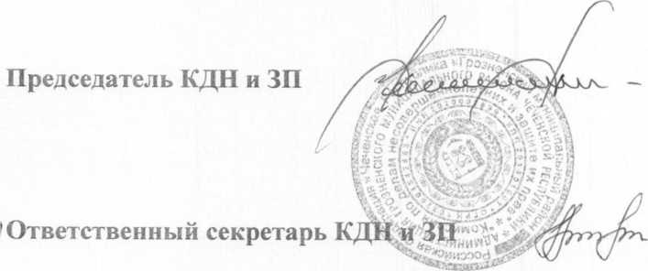
правонарушений и несовершеннолетних.
субъектов профилактики
безнадзорности и
Р. А. Батаев

З.Ш.Баудинов

